

INFORME DE FISCALIZACIÓN AMBIENTAL
DENUNCIA SECTORIAL

CES HUILLINES 2 RNA 110228
DFZ-2019-1959-XI-RCA
Fiscalización Ambiental

Octubre de 2019

 | Nombre | Firma
Aprobado | Oscar Leal Sandoval
Revisado | Claudio Coñecar Abarzúa
Elaborado | Nicolás Poblete Anderson

INFORME DENUNCIA SECTORIAL
1.- ANTECEDENTES GENERALES
Nombre Unidad Fiscalizable: | CES HUILLINES 2 RNA 110228
Región: | Región de Aysén
Lugar de identificación de hallazgos: | Estero Cupquelan, Suroeste Punta Cerna
Barrio ACS | 25B

Denuncia N°1 (Anexo 1)
Denunciante | SERNAPESCA Aysén
Oficio Conductor | Ord. N°18.039/05.08.2019 (Anexo 1)
Expediente de denuncia: | 98-XI-2019
Nombre del Titular denunciado | Cooke Aquaculture Chile S.A.(*)
Rut del Titular denunciado | 96.926.970-8
Dirección del Titular denunciado | Vial N° 895, Puerto Mont
Fecha de inspección/Constatación de hechos: | 16.06.2019

(*) : las empresas Cooke Aquaculture Chile S.A. y Salmones Cupquelan S.A. corresponden a la misma entidad económica y tienen el mismo RUT 96.926.970-8

Resoluciones de Calificación Ambiental (RCA) asociadas a las instalaciones y sus titulares
RCA | Titular | Fuente
RCA N° 5/2012 | Salmones Cupquelan S.A. | https://www.sea.gob.cl/

2.- HALLAZGOS descritos en la denuncia
Denuncia N° | Descripción | Exigencia ambiental RCA
Denuncia N° | Descripción | Fuente | Considerando/Punto
1 | Sernapesca, mediante Informe de Denuncia (Anexo 2) adjunto a Ord. N°18.039/05.08.2019 (Anexo 1) denuncia que: el centro de cultivo “Huillines 2” realiza la actividad acuícola sin atenerse a los límites del área de porción de agua y fondo de mar concedida por la autoridad competente. | RCA N° 5/2012 | 3.8 Coordenadas Geográficas

3.- MEDIOS DE PRUEBA ADJUNTOS
Anexos Denuncia N°1 | - Informe de denuncia CES Huillines 2 (Anexo 2)  - Acta Inspección Sernapesca de fecha 16.06.2019 (Anexo 3)  - Plano de ubicación de las estructuras constatadas durante la fiscalización (Anexo 4)  - RCA N° 5/2012 (Anexo 5)  - Resolución N°1930/31.10.1999 Otorga concesión marítima (Anexo 6)  - Resolución Exenta N° 5119/22.06.2012 modifica concesión marítima (Anexo 7)  - Certificado de titularidad e inscripciones de la Concesión emitido por Subpesca (Anexo 8)

4.- OBSERVACIONES Y COMENTARIOS
De acuerdo con lo consignado en Informe de denuncia de Sernapesca, al registrar los puntos geográficos de las estructuras inspeccionadas en CES Huillines 2, que las estructuras correspondientes a plataforma de ensilaje y Pontón de Habitabilidad, las cuales forman parte del centro de cultivo, se encuentran totalmente fuera de la porción de agua y fondo de mar concedida por la Subsecretaría para las Fuerzas Armada según el siguiente detalle;
ESTRUCTURA | DISTANCIA EN METROS FUERA DEL ÁREA DE CONCESIÓN
Pontón de habitabilidad | 12
Plataforma Ensilaje | 9

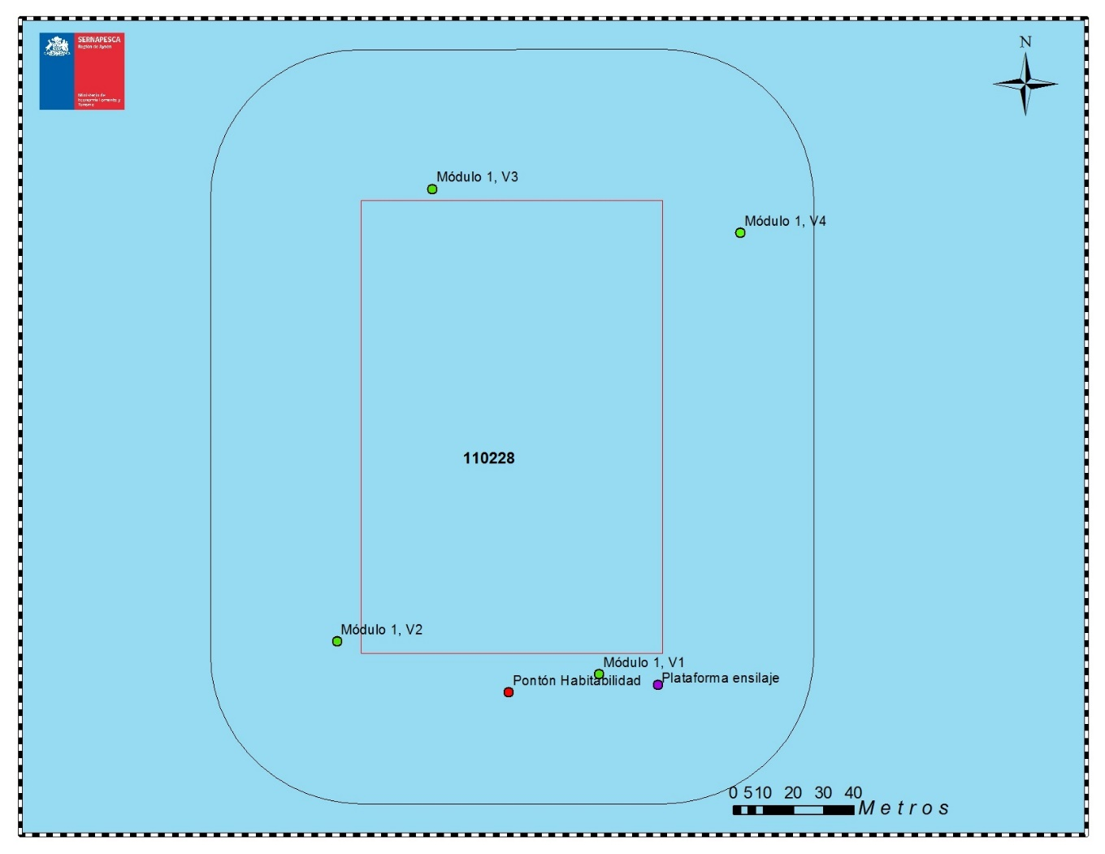
Imagen 1: Muestra posicionamiento de vértices de módulo de cultivo y estructuras.
(Imagen obtenida de informe denuncia, fecha de constatación: 16/06/2019)

Sernapesca en su informe señala “otros antecedentes relacionados… Las coordenadas referidas indicadas en el Considerando 3.7 de la Resolución de Calificación Ambiental N° 5/2012, no coinciden con las referidas en carta SHOA N°8660, 1ª Edición 2005 (Dátum WGS-84), contempladas en este acto administrativo.” (Anexo 2)

ANALISIS ACTUALIZADO DE POSICIONAMIENTO
El análisis de posicionamiento realizado por la herramienta de desarrollo propio DGI-SMA, sobre Google Earth Engine y basado en imágenes satelitales de fecha 9 de diciembre de 2019 dan cuenta que, en el área de concesión denunciada se observan agrupaciones de pixeles de alta retrodispersión que tienen una distribución similar a las estructuras de la denuncia.

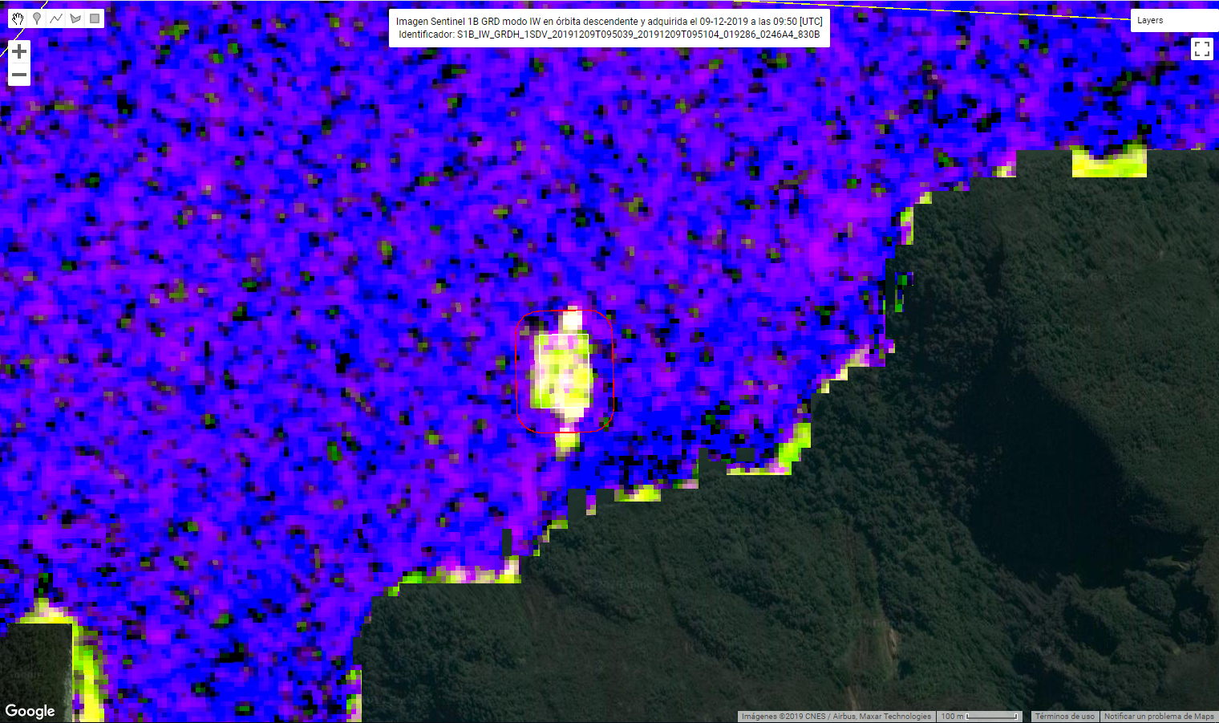
Imagen 2: Análisis multiespectral de imagen Sentinel del estado de la concesión analizada, en fecha 9 de diciembre de 2019
(Fuente: Herramienta de desarrollo propio DGI-SMA, sobre Google Earth Engine)

5.- CONCLUSIONES
El análisis de los antecedentes verificados permite concluir que las estructuras ubicadas fuera de concesión, según se constató en la denuncia presentada, mantienen el posicionamiento descrito y no les aplica el criterio descrito en el numeral 13 del párrafo III de la Res Ex. N°3612/2009 de la Subsecretaría de Pesca y Acuicultura.

6.- ANEXOS
N° Anexo | Nombre Anexo
1 | Ord. N°18.039/05.08.2019 Sernapesca
2 | Informe de denuncia Sernapesca Ces Huillines 2
3 | Acta de inspección SERNAPESCA de fecha 16.06.2019
4 | Plano de ubicación Estructuras constatadas al momento de la fiscalización
5 | RCA N° 5/2012
6 | Resolución N°1930/31.10.1999 Otorga concesión marítima
7 | Resolución Exenta N° 5119/22.06.2012 Modifica concesión marítima
8 | Certificado de la concesión SUBPESCA

